*Станислав Сухарев, qa_36-a_venus - Диплом

**Ссылка на этот шаблон:**

<https://docs.google.com/document/d/1C9M6ADG4hKPb4STOe-Py-qxxTWrchg_3BfYYdtjoKJw/edit?usp=sharing>

**Задание 1: Теория тестирования**

1. Ссылка на гугл-таблицу:

<https://docs.google.com/spreadsheets/d/1RJp9-NtjvlAernlq56wufztlOKm5OvJ7HvtIvqthgIE/edit?usp=sharing>

**Задание 2: Веб-приложение Яндекс.Самокат**

1. Mindmap:

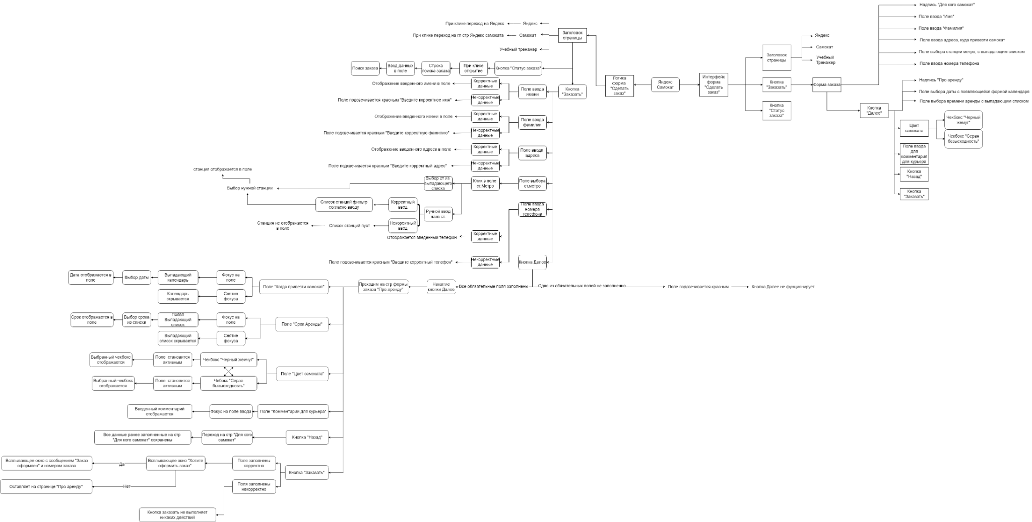

1. Ссылки на баг-репорты, заведённые в Трекере:

<https://tracker.yandex.ru/BUG-751112>

<https://tracker.yandex.ru/BUG-751112>

[https://tracker.yandex.ru/BUG-751173](https://tracker.yandex.ru/BUG-751112)

[https://tracker.yandex.ru/BUG-751219](https://tracker.yandex.ru/BUG-751112)

[https://tracker.yandex.ru/BUG-757623](https://tracker.yandex.ru/BUG-751112)

[https://tracker.yandex.ru/BUG-757630](https://tracker.yandex.ru/BUG-751112)

[https://tracker.yandex.ru/BUG-760426](https://tracker.yandex.ru/BUG-751112)

[https://tracker.yandex.ru/BUG-760472](https://tracker.yandex.ru/BUG-751112)

[https://tracker.yandex.ru/BUG-760452](https://tracker.yandex.ru/BUG-751112)

[https://tracker.yandex.ru/BUG-760542](https://tracker.yandex.ru/BUG-751112)

[https://tracker.yandex.ru/BUG-760545](https://tracker.yandex.ru/BUG-751112)

[https://tracker.yandex.ru/BUG-760550](https://tracker.yandex.ru/BUG-751112)

[https://tracker.yandex.ru/BUG-760554](https://tracker.yandex.ru/BUG-751112)

[https://tracker.yandex.ru/BUG-760563](https://tracker.yandex.ru/BUG-751112)

[https://tracker.yandex.ru/BUG-760599](https://tracker.yandex.ru/BUG-751112)

[https://tracker.yandex.ru/BUG-760605](https://tracker.yandex.ru/BUG-751112)

<https://tracker.yandex.ru/BUG-760608>

<https://tracker.yandex.ru/BUG-751274>

[https://tracker.yandex.ru/BUG-751276](https://tracker.yandex.ru/BUG-751274)

[https://tracker.yandex.ru/BUG-751280](https://tracker.yandex.ru/BUG-751274)

[https://tracker.yandex.ru/BUG-751284](https://tracker.yandex.ru/BUG-751274)

[https://tracker.yandex.ru/BUG-751288](https://tracker.yandex.ru/BUG-751274)

[https://tracker.yandex.ru/BUG-751291](https://tracker.yandex.ru/BUG-751274)

[https://tracker.yandex.ru/BUG-751293](https://tracker.yandex.ru/BUG-751274)

[https://tracker.yandex.ru/BUG-751297](https://tracker.yandex.ru/BUG-751274)

[https://tracker.yandex.ru/BUG-751299](https://tracker.yandex.ru/BUG-751274)

**Задание 3: Мобильное приложение Яндекс.Самокат**

1. Ссылки на баг-репорты, заведённые в Трекере:

<https://tracker.yandex.ru/BUG-757562>

<https://tracker.yandex.ru/BUG-757577>

[https://tracker.yandex.ru/BUG-757582](https://tracker.yandex.ru/BUG-757577)

[https://tracker.yandex.ru/BUG-757589](https://tracker.yandex.ru/BUG-757577)

[https://tracker.yandex.ru/BUG-757596](https://tracker.yandex.ru/BUG-757577)

[https://tracker.yandex.ru/BUG-757603](https://tracker.yandex.ru/BUG-757577)

**Задание 4: API приложения Яндекс.Самокат**

1. Ссылки на баг-репорты, заведённые в Трекере:

https://tracker.yandex.ru/BUG-753992

https://tracker.yandex.ru/BUG-754001

https://tracker.yandex.ru/BUG-754014

https://tracker.yandex.ru/BUG-754018

https://tracker.yandex.ru/BUG-754037

https://tracker.yandex.ru/BUG-754047

https://tracker.yandex.ru/BUG-754056

https://tracker.yandex.ru/BUG-754063

https://tracker.yandex.ru/BUG-754071

https://tracker.yandex.ru/BUG-754076

https://tracker.yandex.ru/BUG-754084

https://tracker.yandex.ru/BUG-754092

https://tracker.yandex.ru/BUG-754096

https://tracker.yandex.ru/BUG-754096

https://tracker.yandex.ru/BUG-754181

https://tracker.yandex.ru/BUG-754181

https://tracker.yandex.ru/BUG-754212

https://tracker.yandex.ru/BUG-754216